Június 26-án vidáman indultunk az Ady térről a sokat ígérő kirándulásra.
Úti célunk első állomása Tatán, a Fellner Jakab kilátó volt. A kilátó torony 40 méter magas tetejére közel 200 lépcsőfok vezet.
1939-ben épült sörétöntő céllal. 1960-as évektől Fellner Jakab Kilátó néven, idegenforgalmi célokra használják. Dicséret illeti a nyugdíjas társainkat, mert szinte mindenki felment a torony tetejére, még a fájós lábúak és a kilencven éves is. A látvány csodálatos volt, beláttuk egész Tatát. A következő látnivaló a Tatai vár volt, amely a gyönyörű Tatai-tó partján található. Hat évszázad építészeti jegyeit viseli magán. Tárlatvezetéssel megnéztük a vár érdekességeit is.
A Mahagóni Étteremben már vártak bennünket finom ebéddel. Ebéd után nagy sétát tettünk a tó partján, az Angolkertben. A séta után idegenvezetéssel megtekintettük a Nyárilak két kiállítását, majd utunkat oroszlány felé vettük. Ott megtekintettük a majki Kamalduli Remeteség kolostorépületét és a gyönyörű parkját, ami csodálatos volt. Tizenhét kis cellában éltek a teljes némaságot fogadó remeték.1782-ben II. József oszlatta fel a rendet. Mélyen elgondolkodtatóak voltak az ott olvasható idézetek, látnivalók.
Az egyik idézet így hangzik:
„Hallgatni a szeretetben, ez művészet, melyet tanulni hosszú évekig kell
Minél jobban ritkulnak a szavak, annál jobban sűrűsödik az igazság, s a végső
lényeg, a hallgatás táján van, csak abba fér bele” (Ottlik Géza)
Fáradtan, de élményekben gazdagon indultunk haza. Nagyon jó hangulatban, hazáig énekelve érkeztünk az Ady térre. Mindenkinek emlékezetes marad ez a szép kirándulás. Köszönjük a szervezőknek!
Abajkovics Jánosné klubtag
IV. számú Szakmai Egység Idősek Klubja
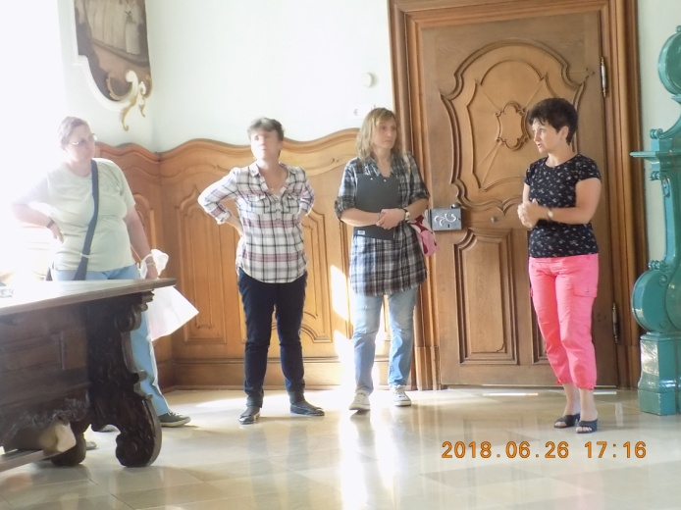
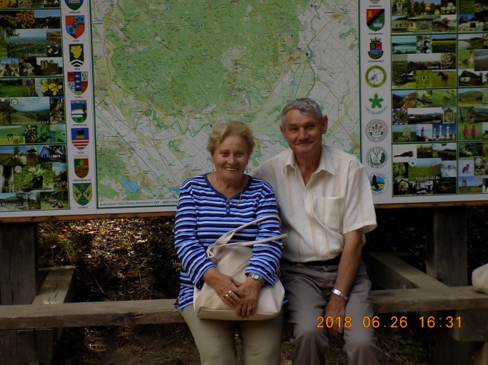
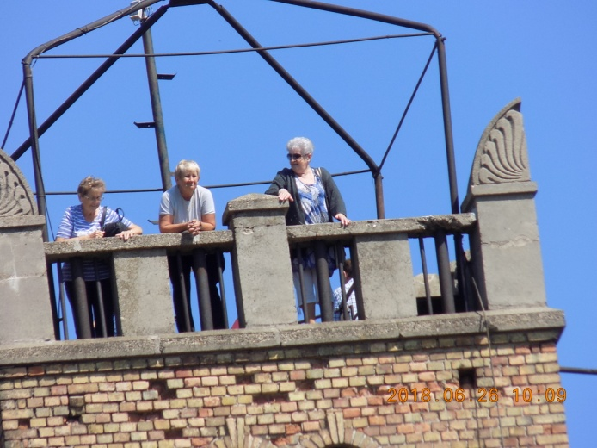
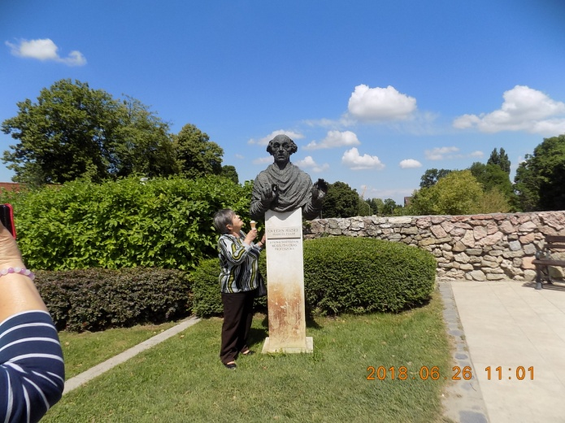
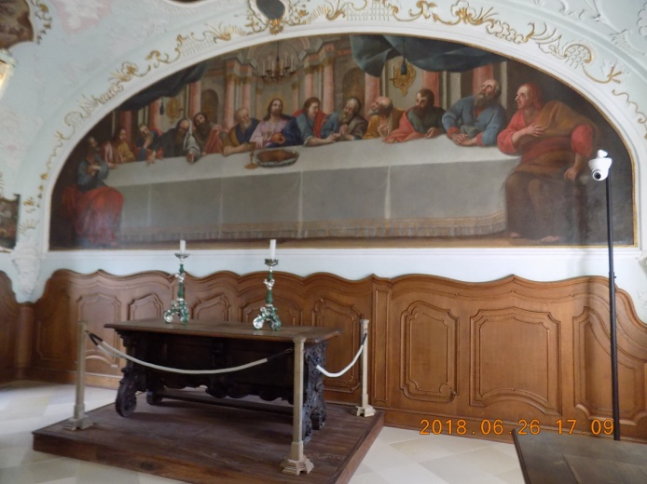
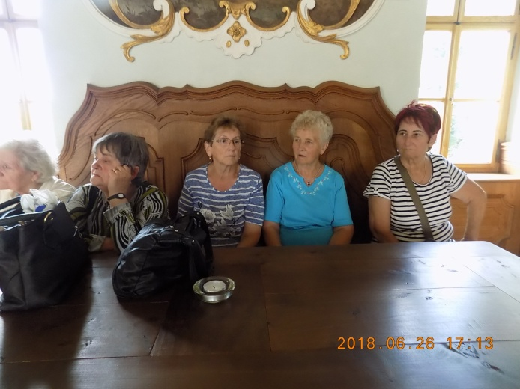
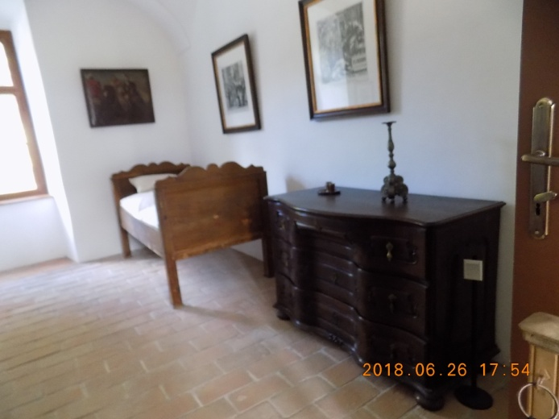

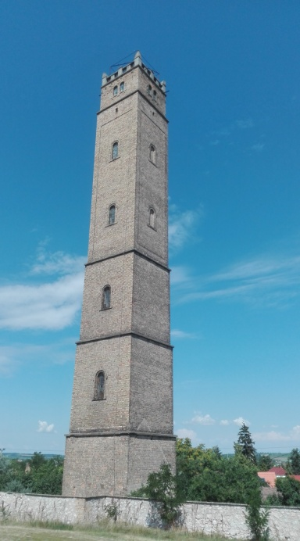

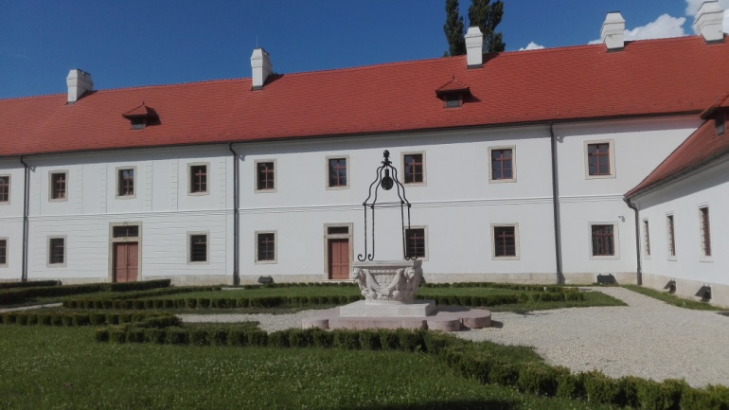
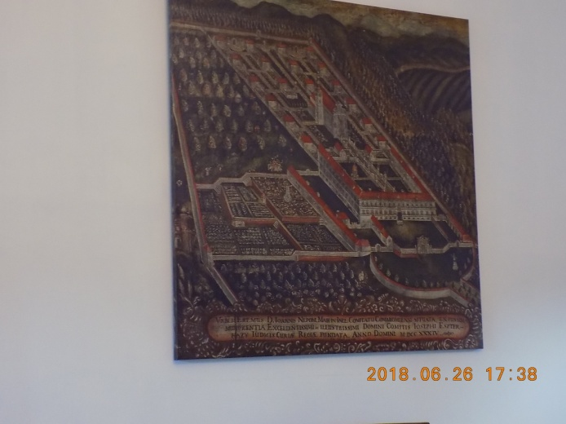
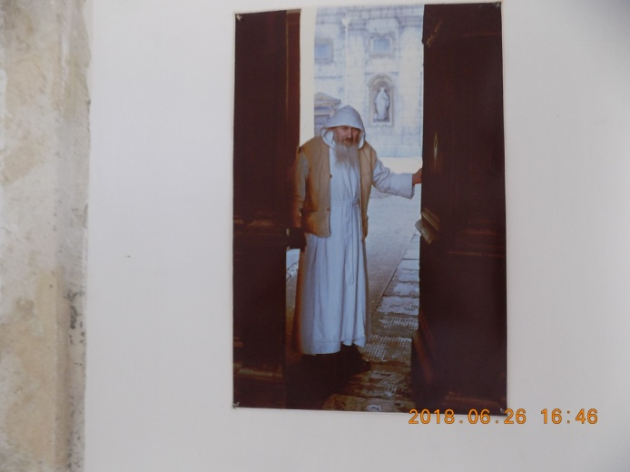
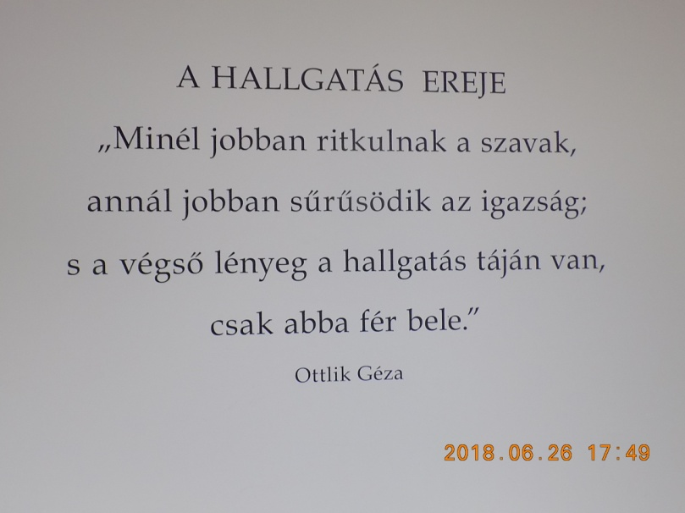
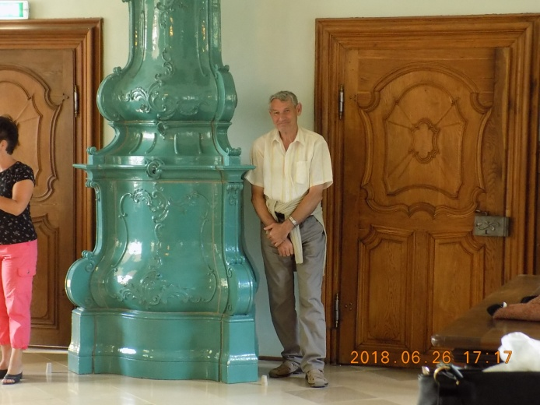
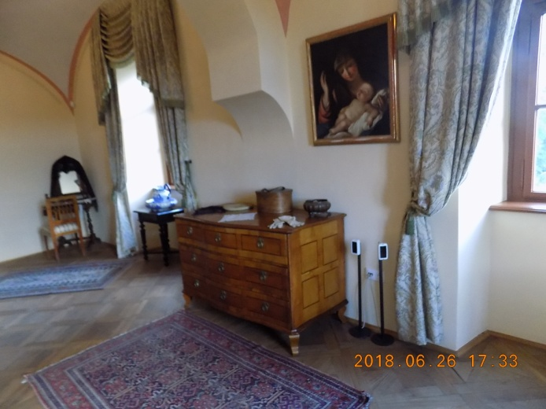
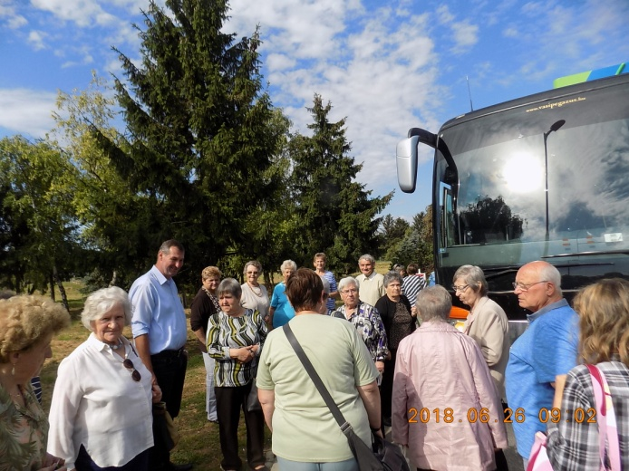
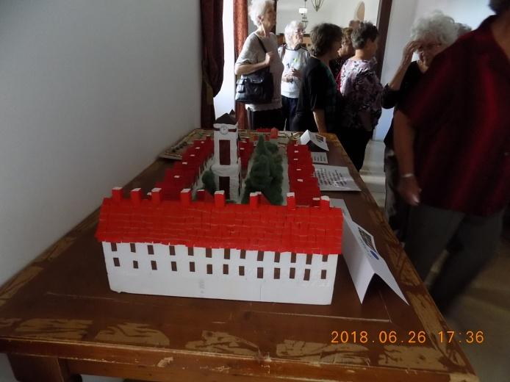
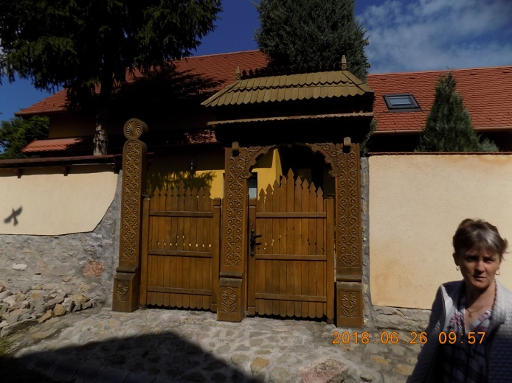
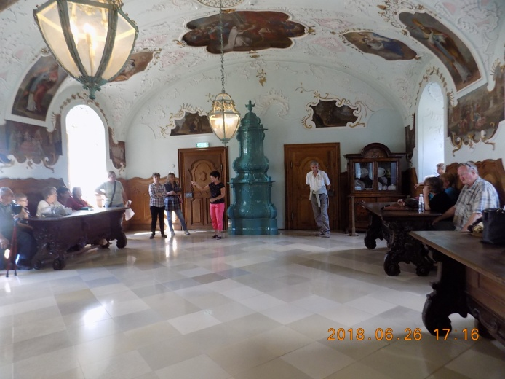
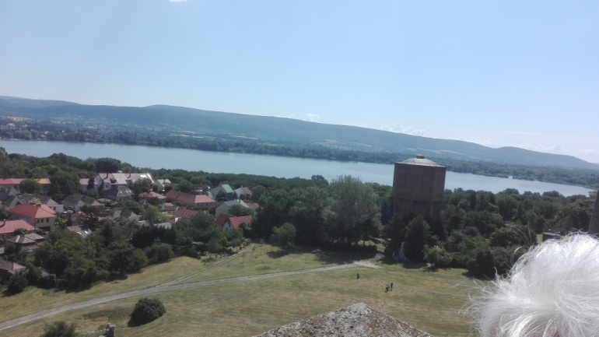
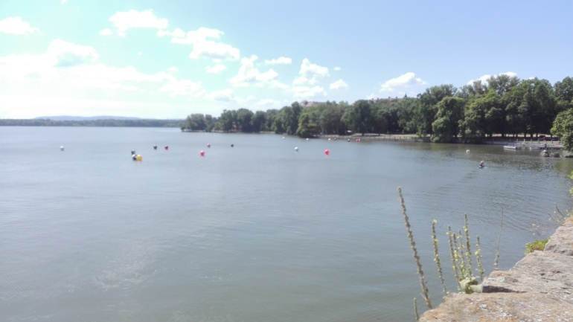

Sokat hallottunk a ginkgo biloba nevű gyógynövényről, de nem tudtuk pontosan, hogy mi és mire használják.
Rájöttünk, hogy a klub kertjében is található ilyen fa. Meghívtuk Skribanek Anna egyetemi tanárt, hogy ginko biloba szakértőt és kutatót, hogy ismertesse meg velünk ezt a csodálatos fát.
Elmondta, hogy ez egy ősi páfrányfenyő fajta, amely 270 millió éve fejlődött ki.
A jégkorszakot is átélte, egyedülálló fajként Kínában. Ott ismerték meg az európaiak és hozták Európába 1738-ban. Nagyon érdekes dolgokat tudtunk meg erről a csodálatos fáról. Levelei flavonoidokat tartalmaznak. Gyógyítják vele a depressziót, impotenciát, szédülést, visszértágulatot. Jó az Alzheimer kór ellen, javítja az erek vérellátását.
Köszönjük Annának ezt a nagyon érdekes, tartalmas előadást a ginkgo bilobáról.

Székely Judit gondozónő
IV. számú Szakmai Egység Idősek Klubja

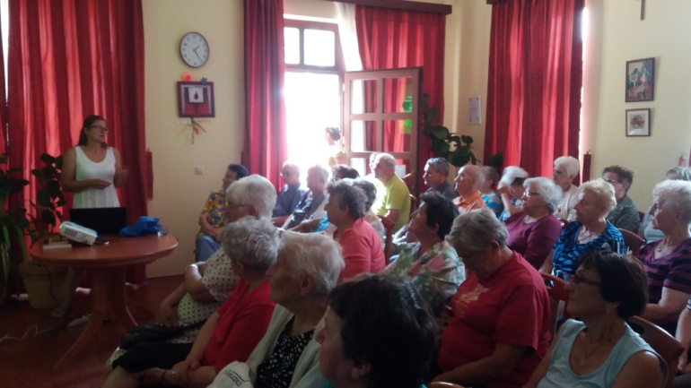

A mi klubunkban nagyon sokféle érdeklődésű ember jár. Nemrég a bowling is bekerült a sportolási lehetőségek közé. A klubunkból egy kis csapat rendszeresen jár az oladi bowlingklubba játszani. Ott ismerkedtek össze a régóta odajáró nyugdíjas csoport tagjaival, akikkel szoros barátság alakult ki. A klubunk kertjében kerti partit rendeztünk, ahol pincepörköltet főztünk. A partira meghívtuk a bowlingos barátainkat is. A pörkölt nagyon finom lett, amit jó étvággyal elfogyasztottunk.
Pihenésként ebéd után Kergyikné Erika meginvitálta a klubtagokat és a vendégeket is egy agyfrissítő vetélkedőre, ami nagyon jó hangulatban telt el.
Az egész napos programról a részt vevők jókedvvel, vidáman távoztak.
Székely Judit gondozónő
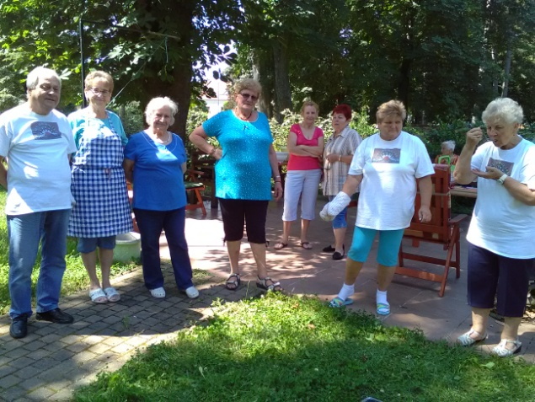
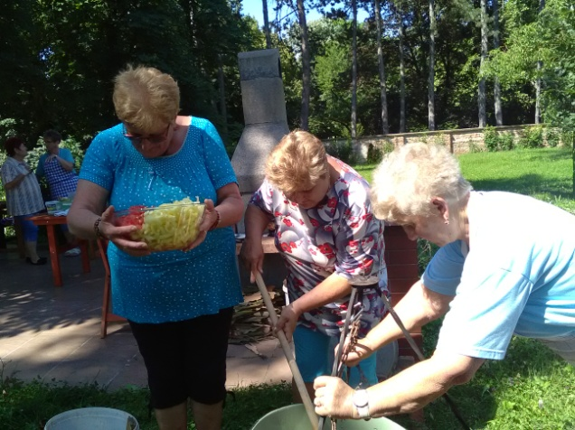
IV. számú Szakmai Egység Idősek Klubja
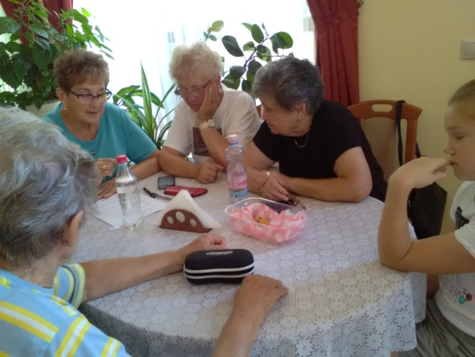
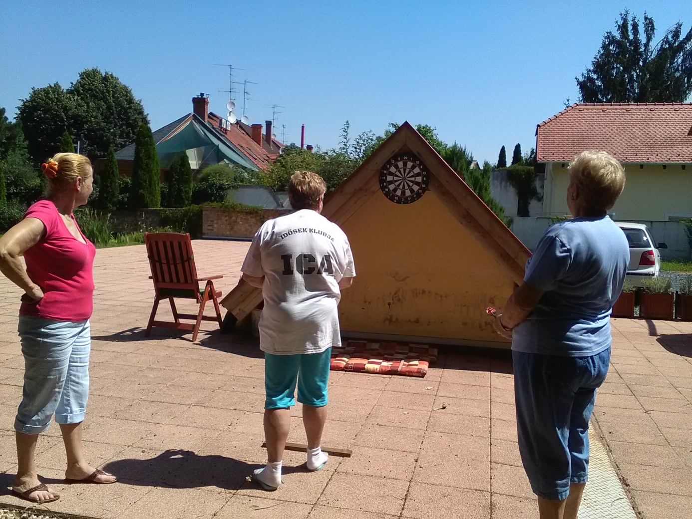

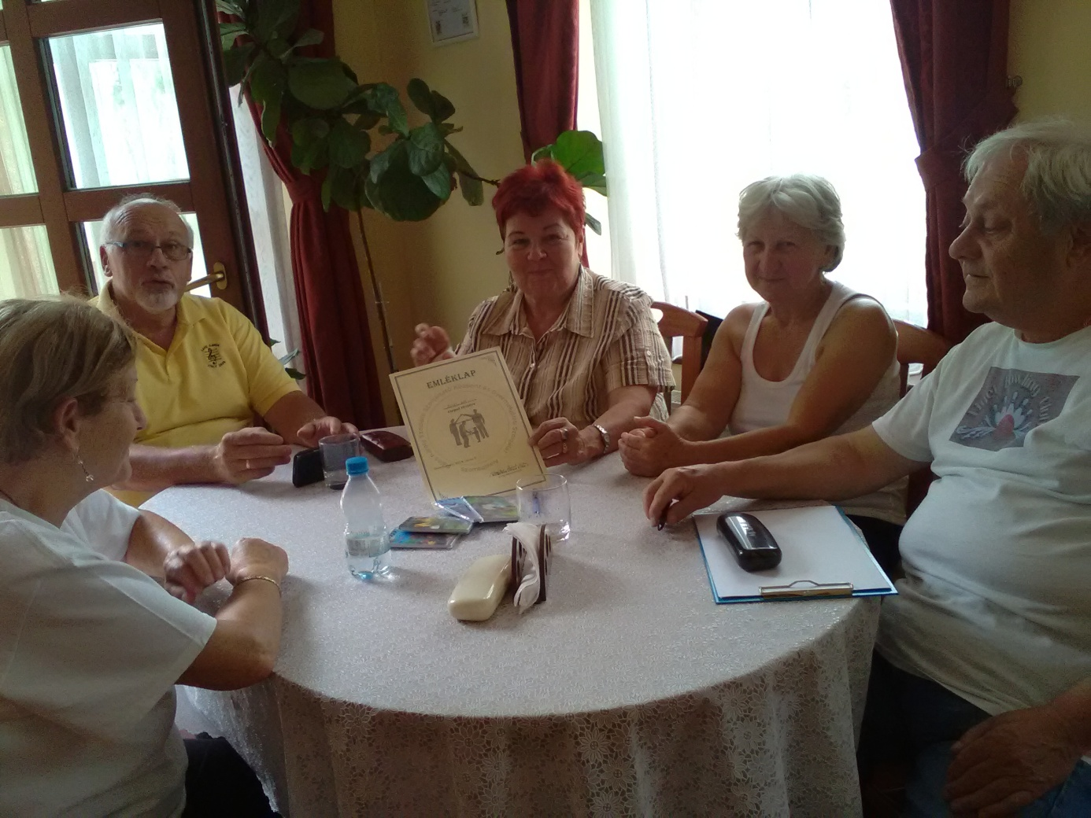
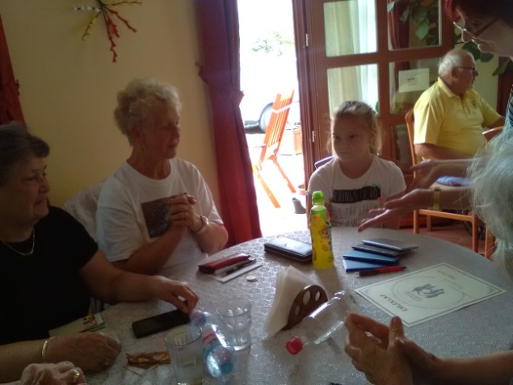
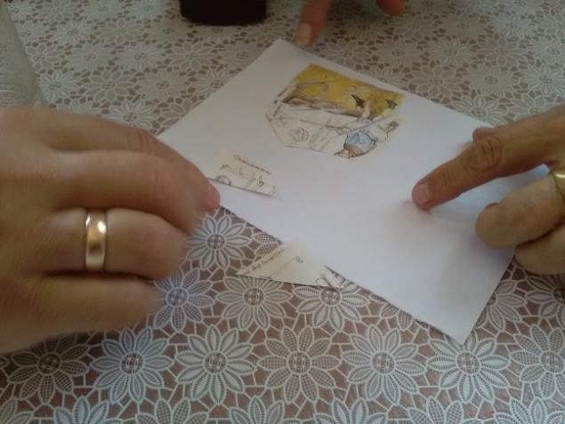
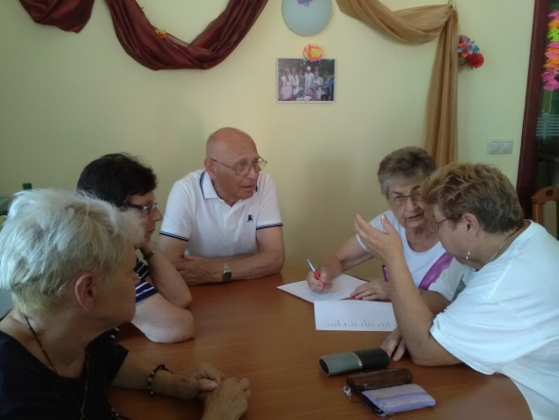

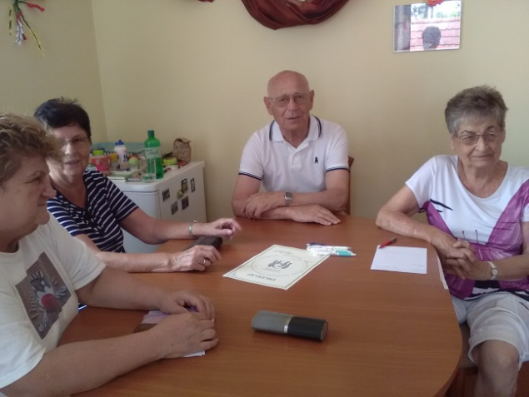

Nagyon érdekes vetélkedőt tartott nekünk Erika, a programszervezőnk. A téma, a kresz volt. A feladatok között szerepelt kresztábla felismerése és a kresz szabályaihoz kapcsolódó feladatok. A klubtagok nagyon élvezték a versenyt, ami többször okozott számukra fejtörést. Könnyebbséget jelentettek a feladatok azoknak, amelykben volt, aki jogosítvánnyal rendelkezik. Minenki igyekezett a legjobb tudásával hozzá járulni az eredményes megoldásokhoz. Nagyon izgalmas és tanulságos volt a verseny. Köszönjük a megszervezését.

Székely Judit gondozónő
IV. számú Szakmai Egység Idősek Klubja

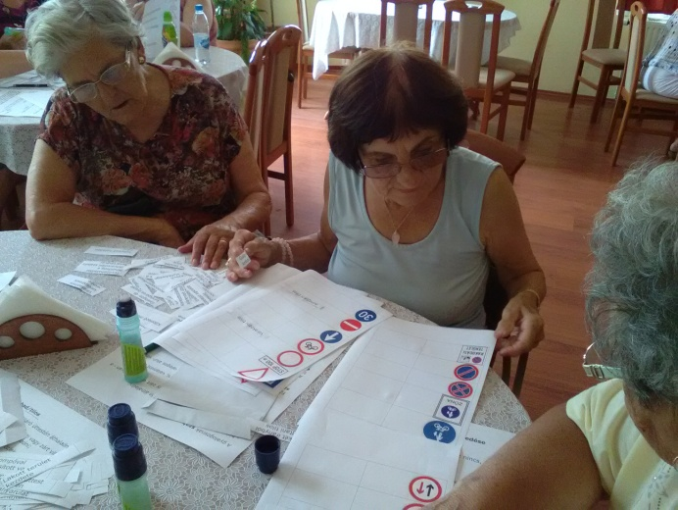
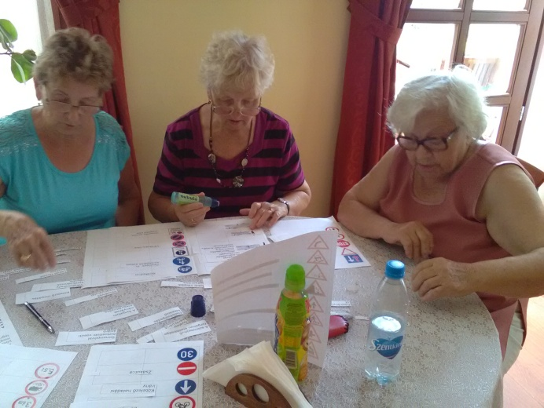

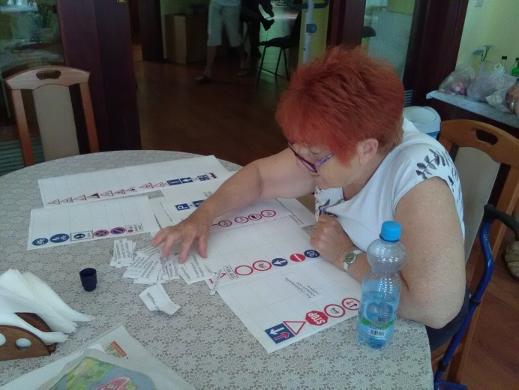

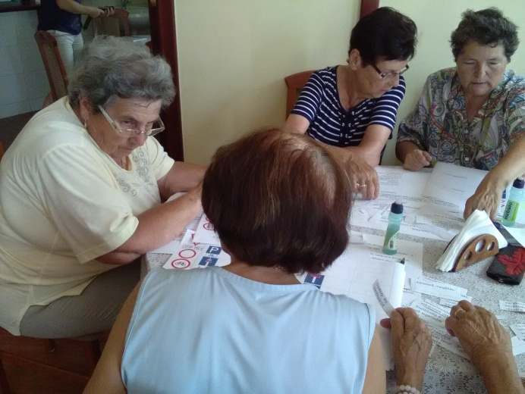

A kártyázás nagy népszerűségnek örvend a klubtagok körében. Több csapat is játszik nap, mint nap. Már hagyománya van a kártyaversenynek, amit negyedévenként meg is rendezünk. A most megrendezett versenyen 16 lelkes klubtag indult az első helyezésért. Nagy vidámság közepette zajlott a verseny.

Végül kialakult a sorrend. A győztes Győrffy Ilona klubtag lett, a „bunkót” Palágyi Jánosné Eszter kapta.

Székely Judit gondozónő
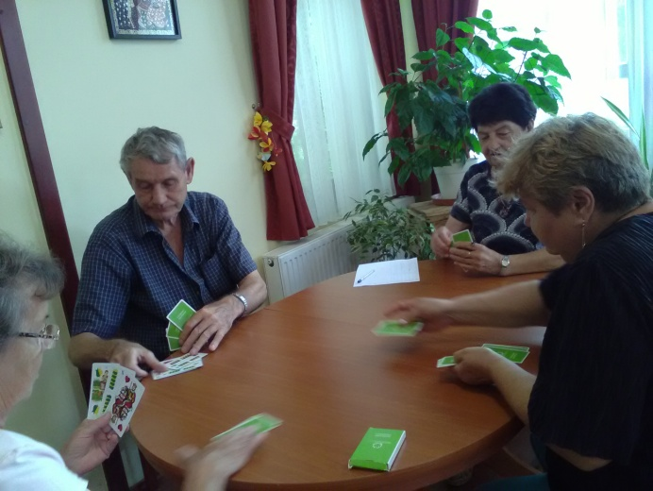
IV. számú Szakmai Egység Idősek Klubja

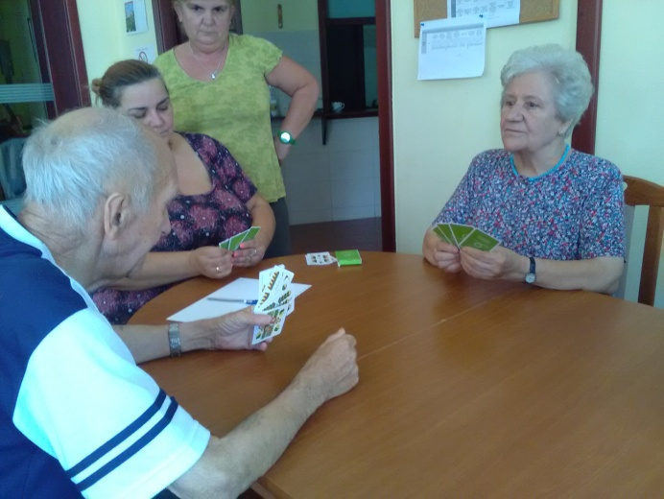
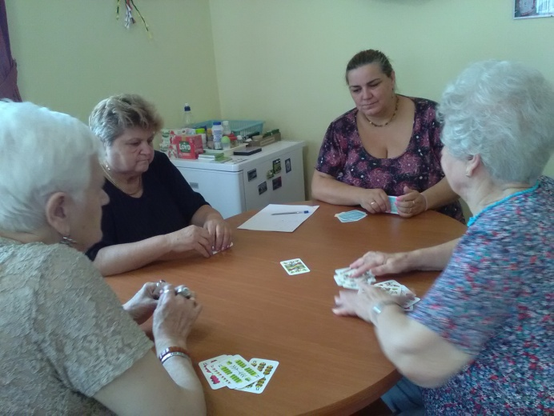
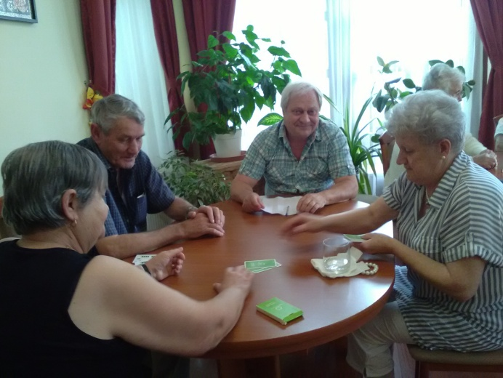
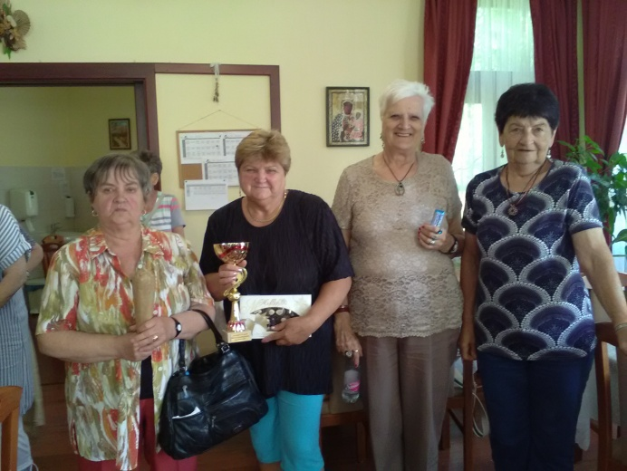
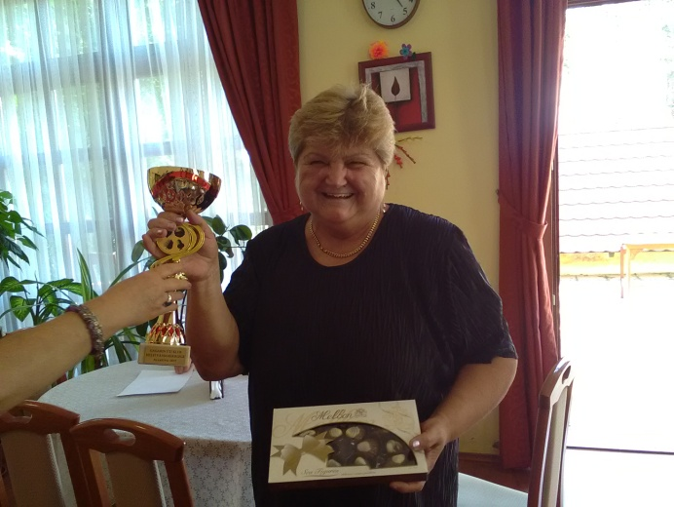
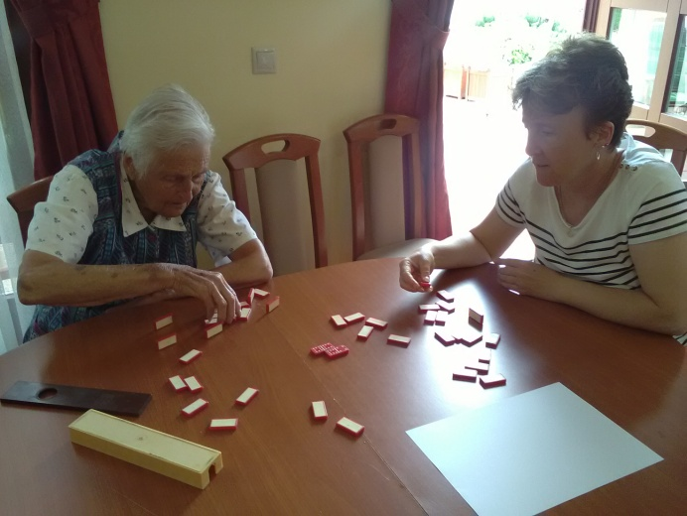
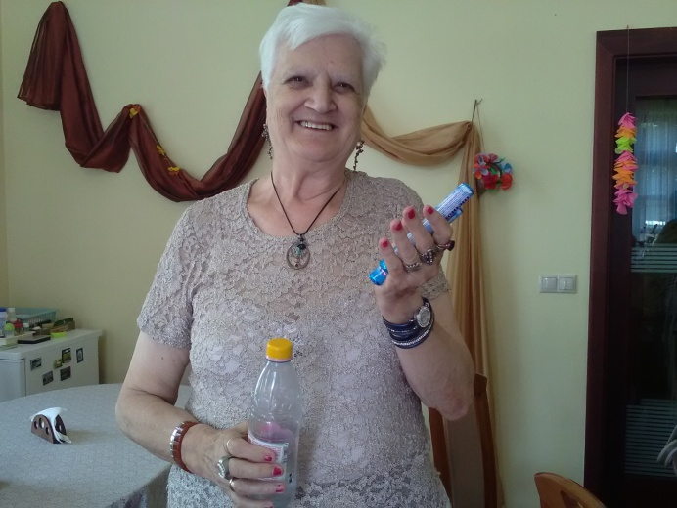
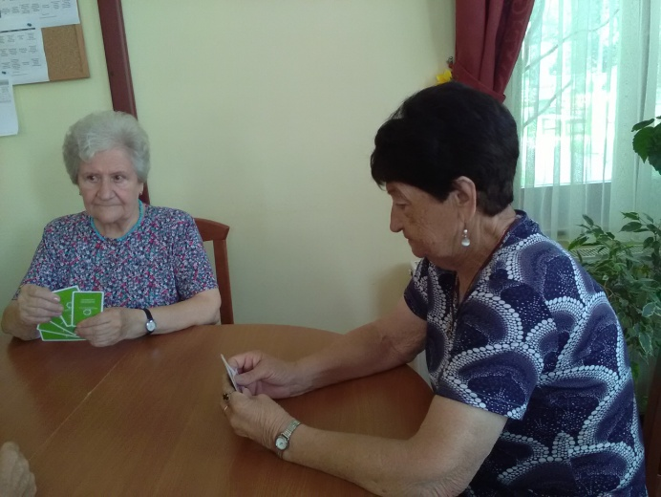
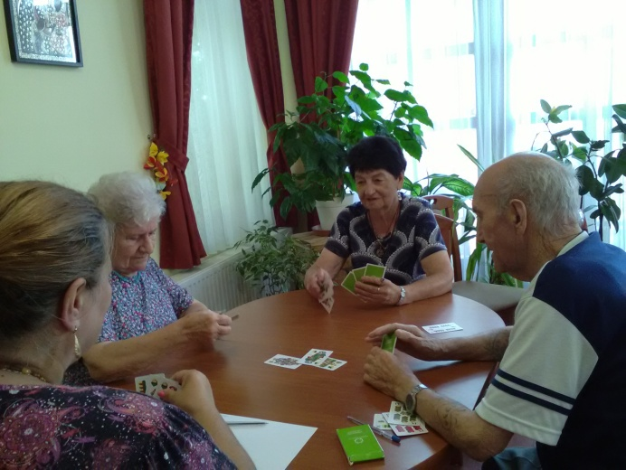
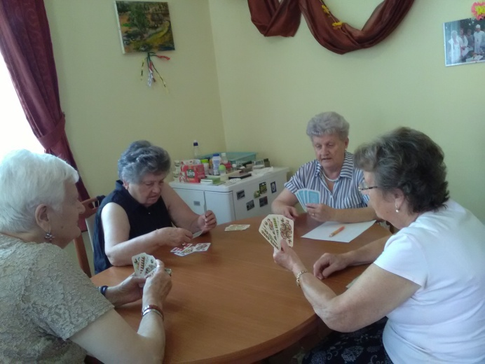

Szeretjük a nyarat, bár a mostanra elviselhetetlenné váló hőségben az ember bármit megtenne egy hűvös zeg-zugért, mégis számunkra ez a három hónap a napfényről, szabadságról, nyaralásról, jókedvről szól. A Váci Mihály utcai Idősek Klubjában irodalmi foglalkozást tartottunk. Nyárról szóló verseket, elbeszéléseket gyűjtöttünk, olvastunk fel. Mindannyiunk kedvence Petőfi Sándor: A Tisza, az örök klasszikus, amelyben művészi tökéletességgel mutatja be a költő a nyári napnak alkonyulatát. A felolvasás után az idősek is elmesélték saját, régi történeteiket, amelyekkel felidézték elmúlt ifjúságuk nyarait.
A világháló segítségével kívánság műsort is tartottunk. Zalatnay Sarolta előadásában a Hosszú, forró nyár, az Indián nyár Kovács Katitól és Bessenyei Ferenctől az Odakint búcsúzik a nyár c. nóta mindannyiunk kedvence.
K. László Szilvia versével szeretnénk mindenkinek kellemes pihenést kívánni a nyárra!
Nyárköszöntő
Szervusz kedves Napsugár!
Örülünk, hogy itt a nyár.
Kérlek süss jó melegen,
pihenhetsz a réteken,
Érleld meg a gabonát,
lombosítsd a sok szép fát,
langyosítsd a vizeket,
melegítsd a szíveket!

Rendvai Gáborné klubtag
VII. számú Szakmai Egység Idősek Klubja

NYÁR

Zöldbe öltöztek a fák,
vidáman süt a napsugár.
Mosolyog minden virág,
szikrázik a nyári táj.

Friss füvet legel a juhnyáj,
nyári zápor után ízletes a fűszál.
A nap végén, mikor az est leszáll,
zsong, zsibong az összes bogár.

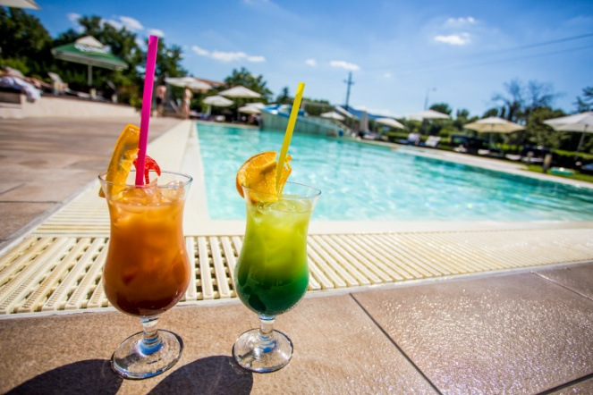
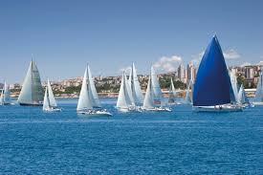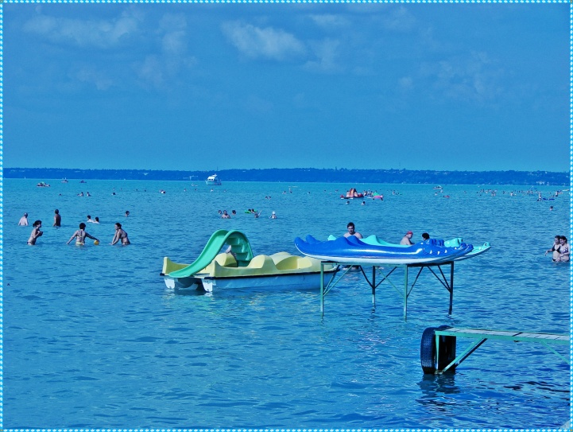

Kergyikné Léránt Erika programszervező játékos vetélkedőt tartott klubunkban.
Erika többször ellátogat hozzánk, érdekes témájú foglalkozásokat tart, aminek nagyon örülünk.
Négyfős csoportokat alakítottunk ki gondozónőink segítségével. A népi hagyományok és az ősi mesterségek körében képeket kellett összeraknunk, interaktív módon bemutattunk és kitaláltunk régi szakmákat, találós kérdésekre válaszoltunk. A csapatjátékokat különösen kedveljük, mert mindenki lelkesen játszik együtt.
A program végén eredményhirdetés következett, a győzteseket megtapsoltunk.
A foglalkozás végén Erika apró ajándékokat (tollakat, noteszeket) osztott ki a résztvevők között, amelynek mindenki nagyon örült.
Köszönjük Erika, hogy színesebbé teszi klubéletünket, nagyon várjuk máskor is!

Kiss Ferencné klubtag
VII. számú Szakmai Egység Idősek Klubja
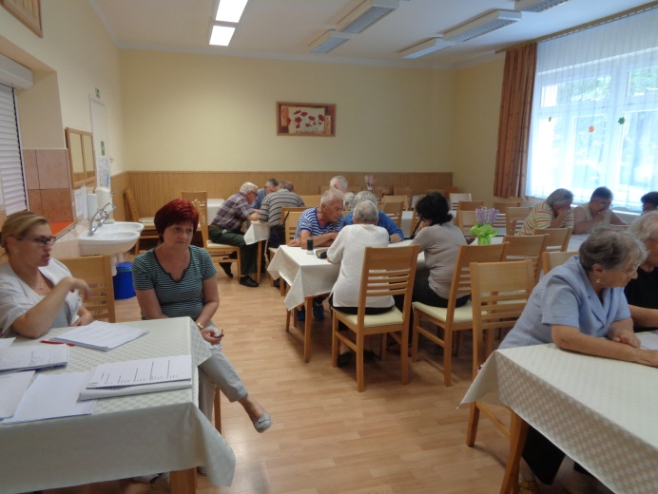
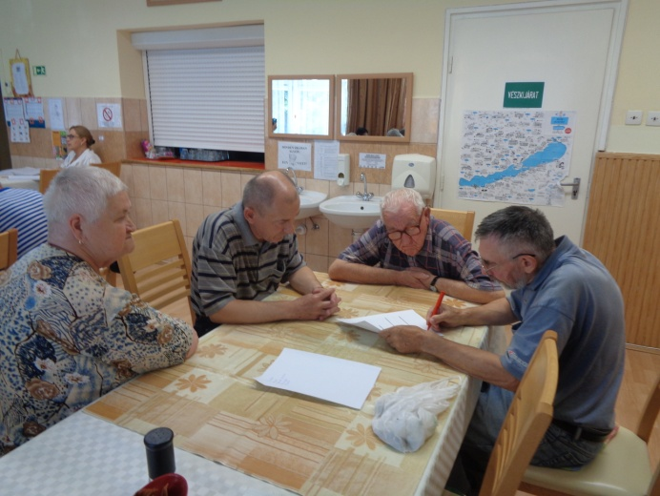

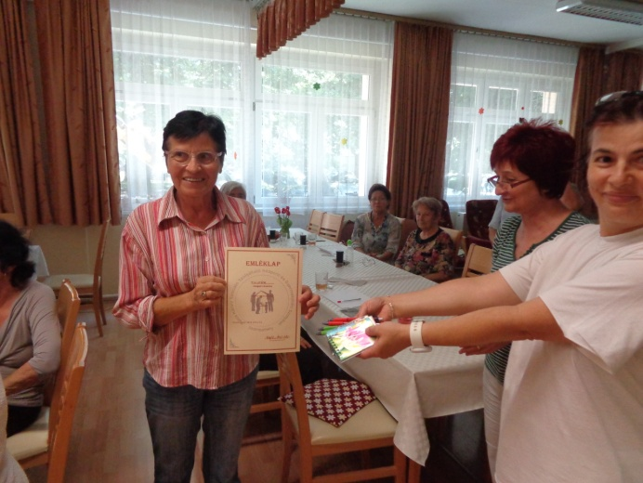
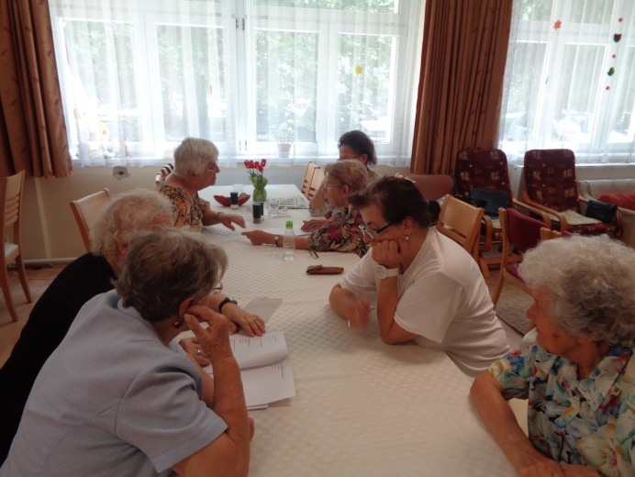

2018. július 20-án reggel indultunk balatoni felfedező utunkra, a Gagarin úti Idősek Klubja tagjaival. Révfülöpre érkezve szemünk elé tárult első megpróbáltatásunk képe, egy nagy felüljáró mivoltában. Jó néhány lépcső vezetett fel és le. Szépen, komótosan mindenkit megvárva eljutottunk a sínek másik oldalára. Irány a kikötő és az előtte álló sétáló utcák. Mindenki kedvére ehetett, ihatott, fagyizhatott és természetesen vásárolhatott.
Később áthajóztunk Balatonboglárra, ahol a gőzhajók hajóját is megtekinthettük. Nagy szeretettel és kedvességgel várt minket a tulajdonos és a gőzhajó történetével elkápráztatott minket a tárlatvezető hölgy.
Nagyon jól érezte magát a kis csapatunk. Sétahajóval visszaérkeztünk indulásunk helyszínére, ahol ismét jött a dínom-dánom, evés-ivás, lábáztatás és a felejthetetlen jó hangulat! A többit szóban elmeséljük, ha megkérdeztek minket!

Horváth Lászlóné gondozónő
IV. számú Szakmai Egység Idősek Klubja

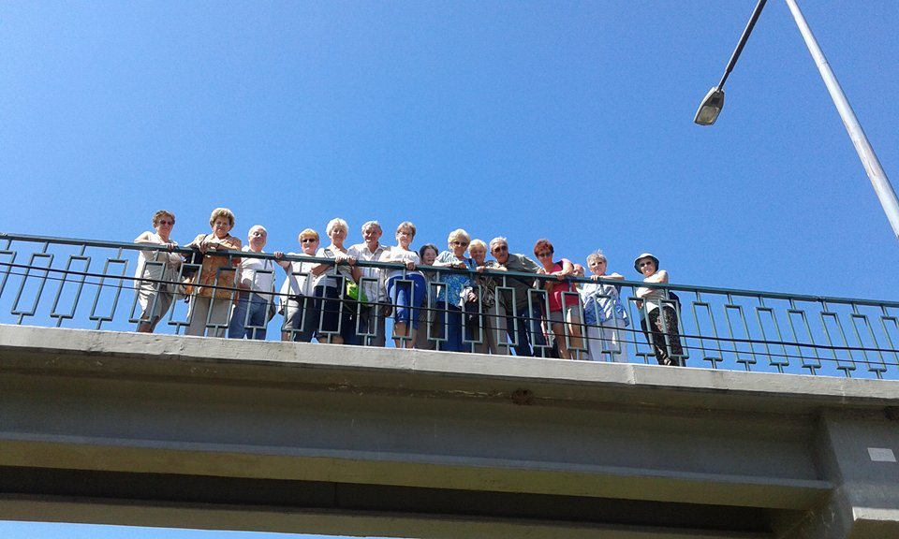
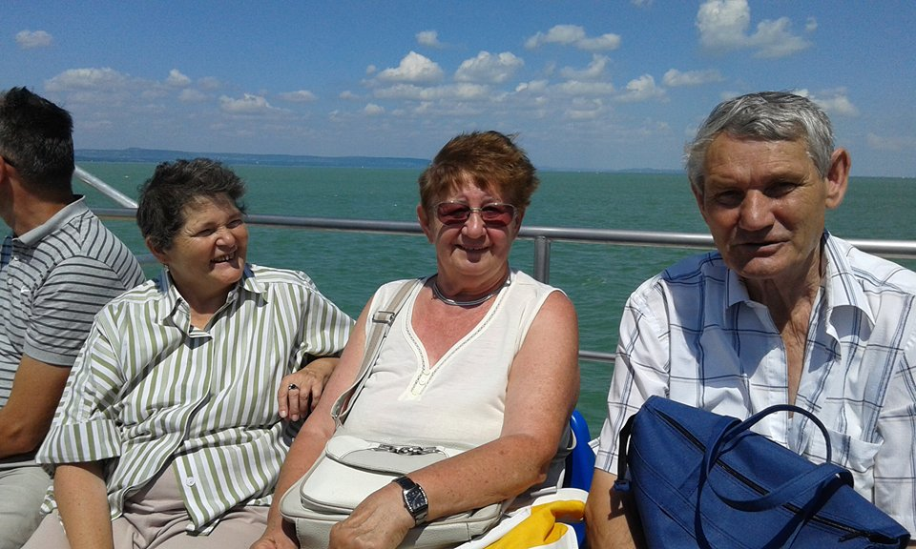

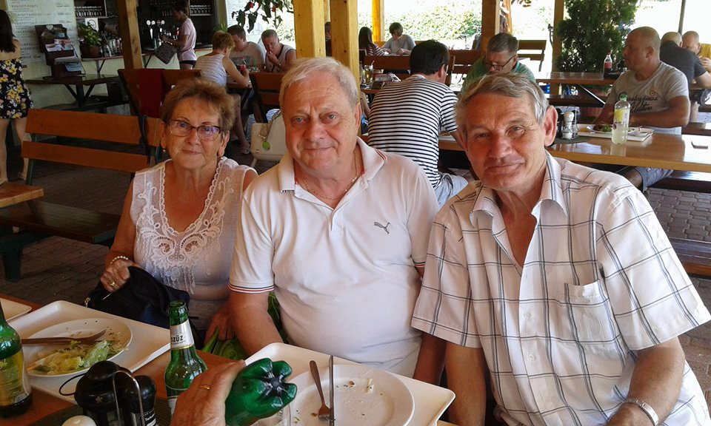

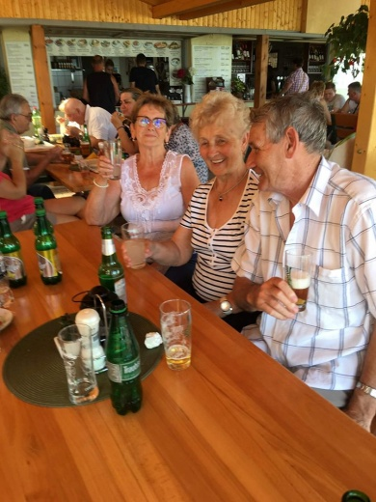
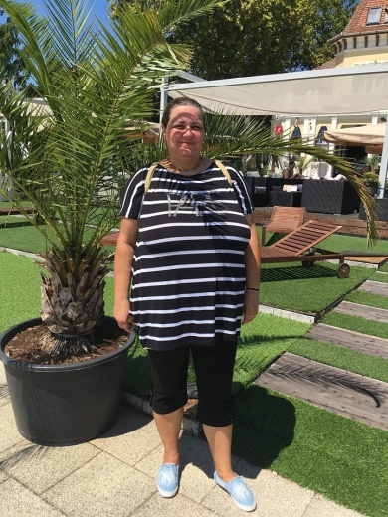

A Parkerdei Kertbarát Egyesület meghívására kórusunk meghívást kapott
„A Legszebb kert és a Legrendezettebb utca”
elnevezésű programra, amelyre két kategóriában is lehetett jelentkezni.
I. Hagyományos kertművelésű kertek
II. Modern kialakítású kertek
Az értékelésre és a díjkiosztásra 2018. augusztus 18-án került sor. Az ünnepség helyszíne a Vadrózsa utca volt. A 10.00 órakor kezdődő ünnepségen kórusunk, a Nefelejcs Kórus is szerepelt, Lászlóné Patay Judit vezetésével.
Vidám dalcsokrunkkal igyekeztünk ünnepélyesebbé és színesebbé tenni ezt a szép napot. Örömmel tapsoltunk a legszebben gondozott kertek tulajdonosainak, akik a Polgármester Úrtól értékes díjakat vehettek át. Az ünnepi műsor utáni állófogadáson finom pogácsával és jó hideg innivalóval kínálták meg a jelenlévőket.
Az ünnepség után gyönyörködtünk a szebbnél szebb kertekben.
Nagyon jól éreztük magunkat a rendezvényen, sok szép élménnyel gazdagodtunk.
Abajkovics Jánosné klubtag
IV. számú Szakmai Egység Idősek Klubja
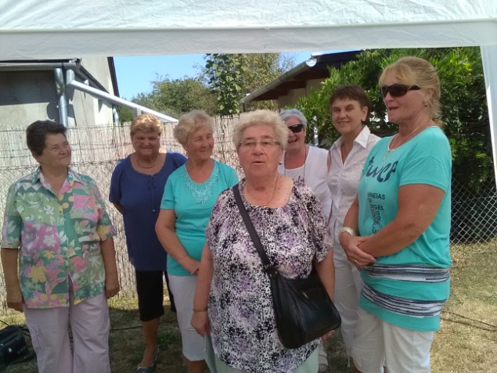
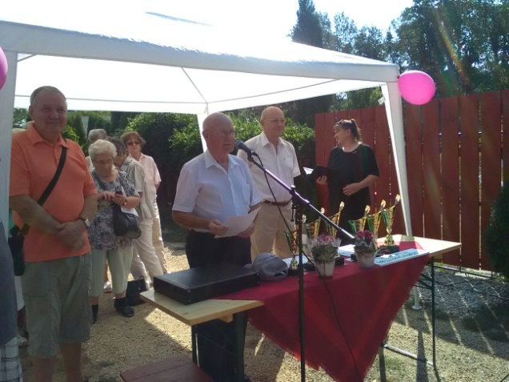
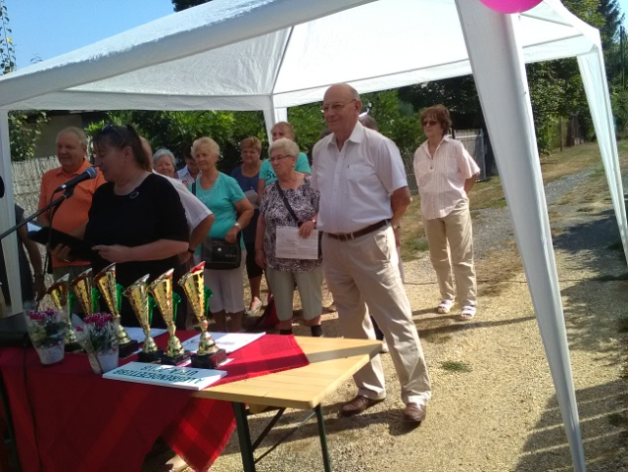
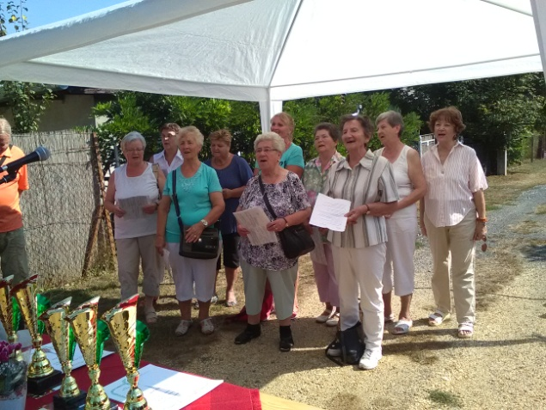
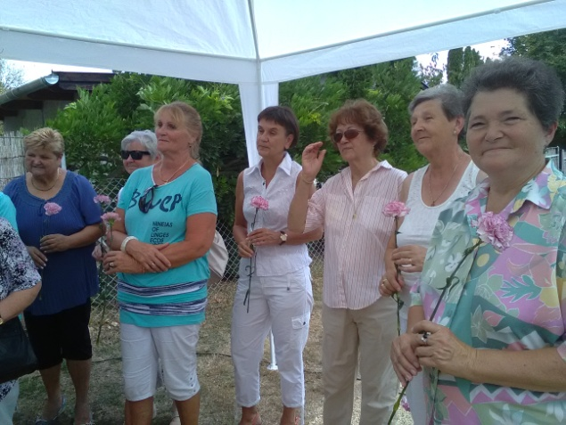
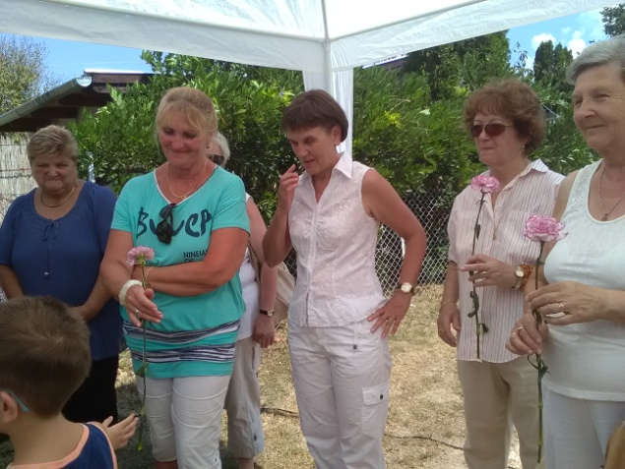

Elemér bácsi a zsidó iskolában hat elemit végzett, majd 1926-ban suszterinasnak állt. a háború előtt és után is a Szombathelyi Cipőgyárban dolgozott, innen vitték munkaszolgálatra. 1944-ben került koncentrációs táborba Mauthausenbe, ahonnan 1945. júliusában családjából egyedüliként tért haza. 1946-ban megnősült, két gyermeke született. A rengeteg szenvedés ellenére nincs benne harag, gyűlölet.
Elemér bácsi mindig vidám, friss (még 92 évesen is cipőket javított)
A 106. születésnapján köszöntötte a város polgármestere Dr. Puskás Tivadar és több vezető is sok virággal. Meglepték egy gyémántdiplomával is.
„Az élet iskolájában eltöltött 106 év emlékére” felirattal.
Dr. Puskás Tivadar polgármester elmondta, hogy az ünnepelten kívül a városban összesen heten múltak el 100 évesek, Elemér bácsi közöttük is a legidősebb. Ezek az emberek, akiktől sokat tanulhatunk.
Góczán Károlyné klubtag
IV. számú Szakmai Egység Idősek Klubja

2018. augusztus 30-án a IX. számú Szakmai Egység Idősek Klubja nyárzáró lecsópartit rendezett. A kedvező idő lehetővé tette számunkra, hogy a rendezvényt a szabadban, a klub teraszán tartsuk meg. A klubunk már örökös szakácsa – Béres Károly felelt a finom ételért, a jó hangulatért pedig a dolgozók és mi klubtagok feleltünk. Immáron 3. éve rendezzük meg hagyományosan a „lecsózást”, nyár végén, amikor már kertjeinkben beértek az ehhez szükséges alapanyagok.
Az étel elfogyasztása közben beszélgettünk, majd zenét hallgattunk. Reméljük jövőre is ugyanígy megrendezhetjük ezt a rendezvényt!
Ballér Kálmánné klubtag
IX. számú Szakmai Egység Idősek Klubja
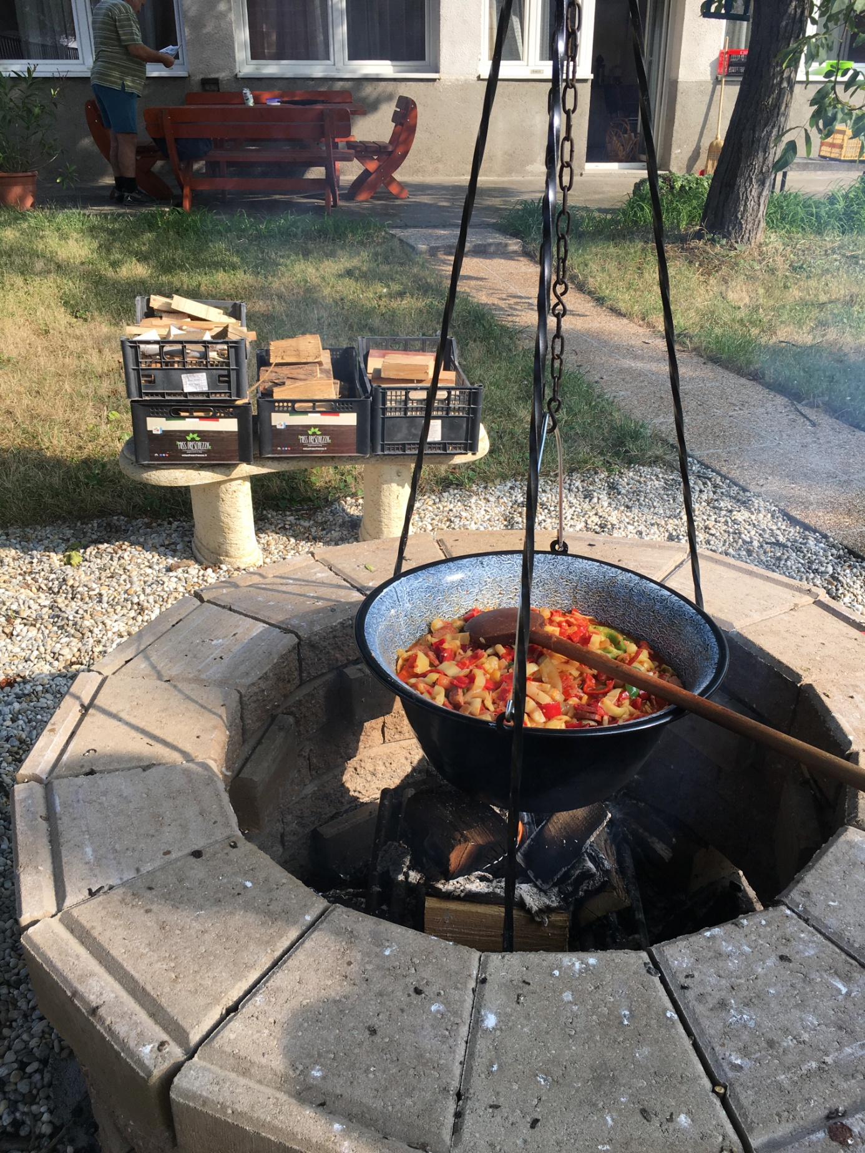

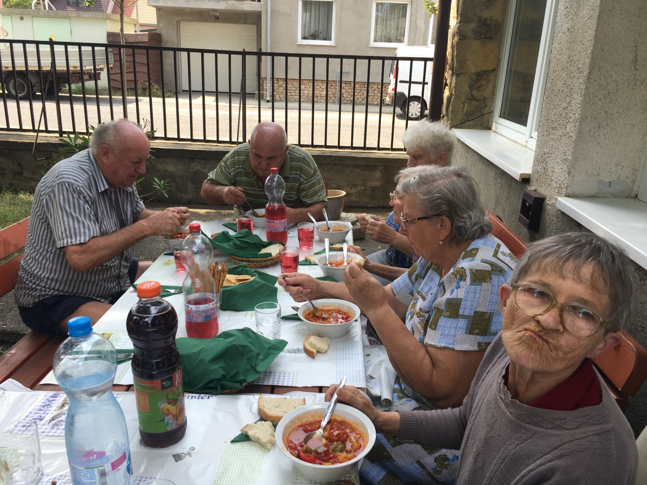
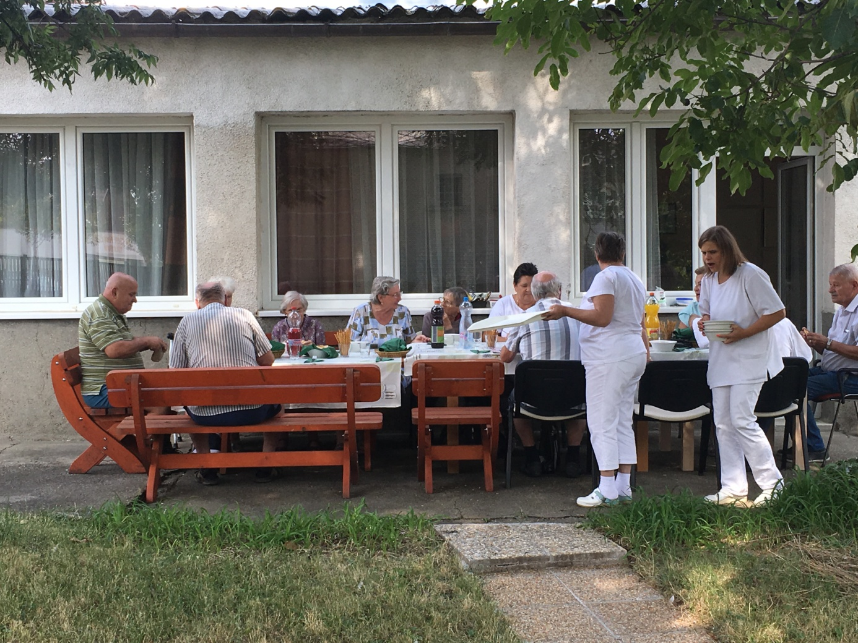

Augusztusban, programszervezőnk Kergyikné Léránt Erika szervezésében egy szép kiállításon vehettünk részt a Képtárban. A kiállítás a textil szombathelyi útját mutatta be, 1970-2018 között. Ez a válogatás a Szombathelyi Képtár textil- gyűjteményével ismertetett meg bennünket. Csodálatos alkotásokat láttunk, percekig gyönyörködtünk egy-egy elkészült remekmű előtt. Több, a régmúltat idéző használati,- és dísztextíliát, különleges anyagú ruhákat fedezhettünk fel. A kiállított alkotások között nagyon jól megfértek egymás mellett a múlt és a jelen munkái.
Köszönjük a lehetőséget:
Németh Józsefné és Tóth Lászlóné klubtagok
VII. számú Szakmai Egység Idősek Klubja

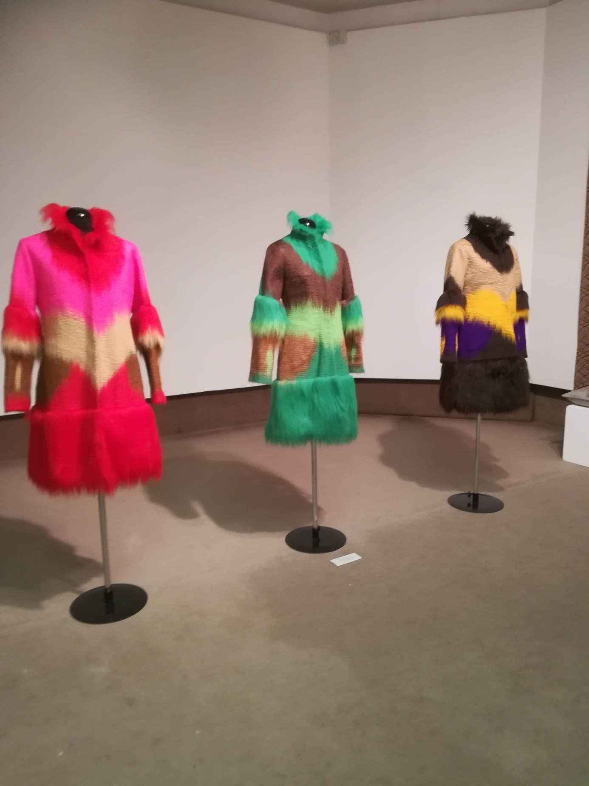
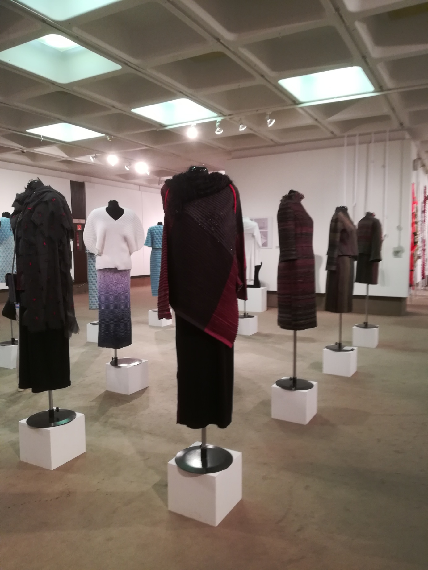

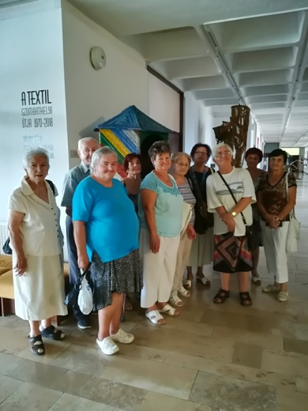
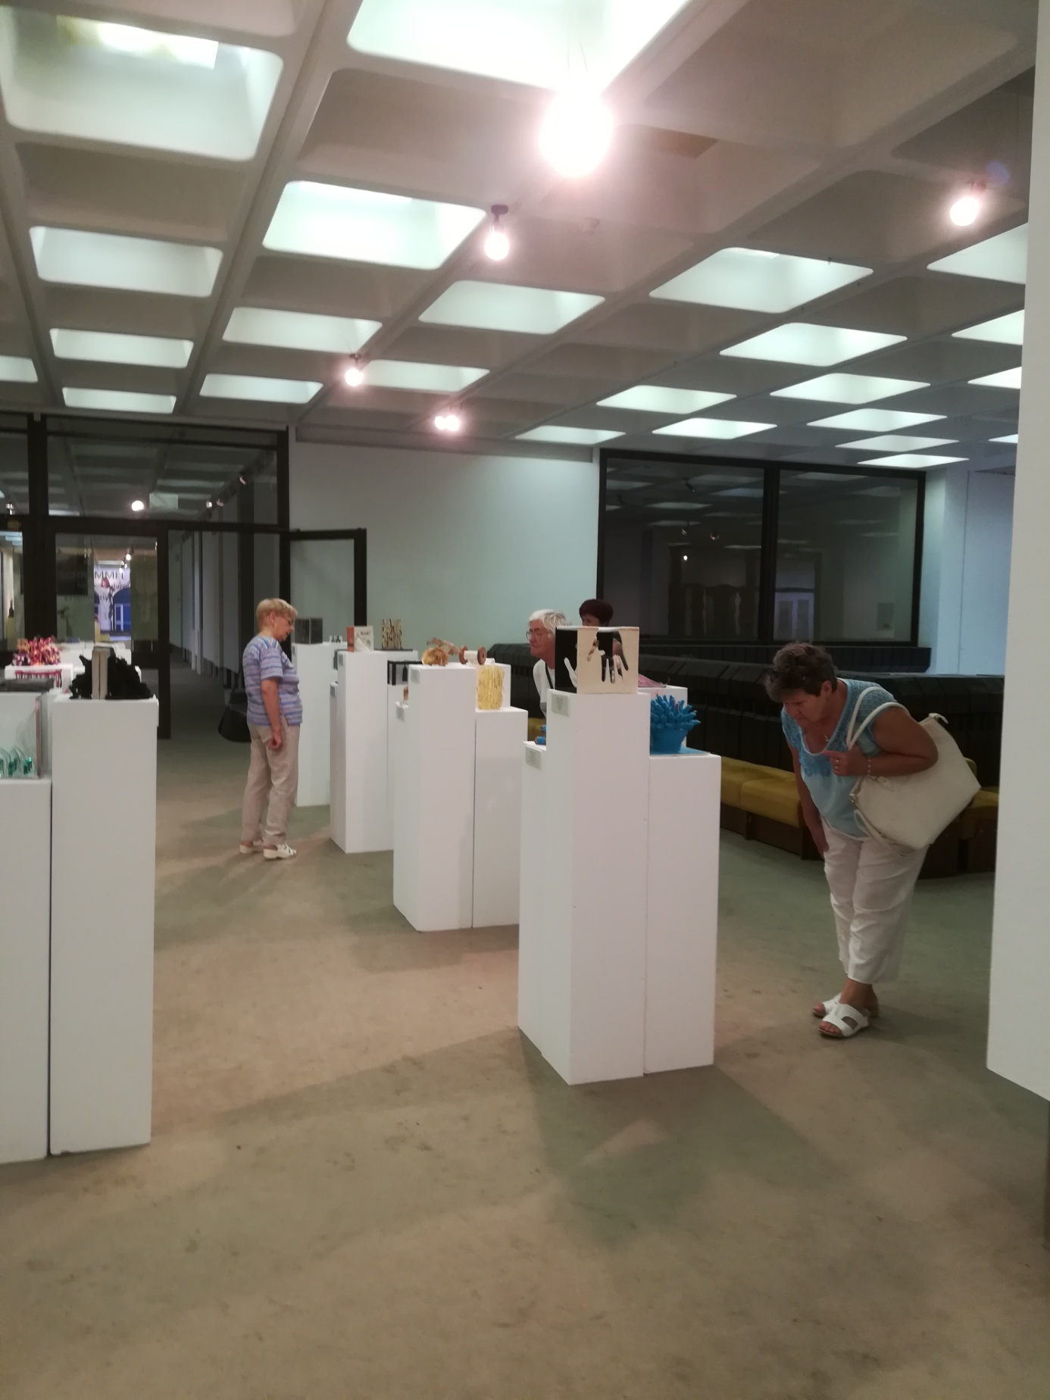

Szép nyári nap virradt ránk. Kigondoltuk, hogy jó lenne valami programot csinálni a szabadban. Ki akartuk használni a jó időt és elhatároztuk, hogy grillezni fogunk. Előkészítettük a sütni való húst, krumplit, zöldségeket. Mindenki a maga által hozott elemózsiát sütötte meg. Volt, aki kolbászt, volt, aki virslit, szalonnát hozott. Hamar elkezdett ropogni a tűz és nemsokára finom illatok terjengtek a levegőben. Gyorsan elfogyott a sok finomság. Jól éreztük magunkat a nagy fák árnyékában ülve. A sütögetés végül vidám dalolássá változott. Megállapítottuk, hogy ez a délután ismét nagyon jó hangulatban, tartalmasan telt el.

Székely Judit gondozónő
IV. számú Szakmai Egység Idősek Klubja

A klubunk nagyon aktív, sportos tagokból áll. Mindig kaphatók egy kis éneklésre, vidámság vetélkedésre, sportolásra. Most a sportolásra szavaztak többen. Kijelöltünk több „állomást”, ahol különböző feladatokat kellett megoldani. Volt kapura rúgás, célba dobás, seprűvel irányított labdaterelgetés, ping-pong labda ütögetés. Eleinte kevesen jelentkeztek, de közben megjött a kedvük a többieket látva és csatlakoztak a versenyhez. Végül a klubtagok többsége kipróbálta magát a sport különböző területén.
Nagyon vidám, mozgalmas délután kerekedett a nap végére.
A legjobb csapatok jutalmazása sem maradt el.

Székely Judit gondozónő
IV. számú Szakmai Egység Idősek Klubja

A Gagarin úti Idősek Klubjában nagy igény van a társasjátékok iránt. Kártyaverseny minden hónapban van, nem mindenki szeret és tud kártyázni. Elhatároztuk, hogy malomversenyt is szervezünk. Hat pár indult a győzelemért és a jutalmakért. Nagy izgalmak közepette zajlott a verseny, mindenki a legjobb tudását adta. A végén az összesítés után megszületett a végeredmény:
1. helyezett - Váradi Rudolf
2. helyezett - Pokornyi Jánosné
3. helyezett – Rábavölgyi Miklósné lett.
A vidám verseny díjkiosztással végződött.

Székely Judit gondozónő
IV. számú Szakmai Egység Idősek Klubja

Az Idősek Klubjai az alábbi címeken találhatók:

- III. számú Szakmai Egység
9700 Szombathely, Karmelita u. 2/C
Vezetője: Radakovics Bernadett
Tel.: 94/314-185

- IV. számú Szakmai Egység
9700 Szombathely, Gagarin u. 24.
Vezetője: Meskó-Csépány Zsanett
Tel.: 94/510-284

- VII. számú Szakmai Egység
9700 Szombathely, Váci M. u. 1-3.
Vezetője: Ferencsákné Rácz Zsuzsanna
Tel.: 94/311-320

- IX. számú Szakmai Egység
9700 Szombathely, Pozsony u. 47.
Vezetője: Pálné Németh Adrienn
Tel.: 94/500-501

- X. számú Szakmai Egység
9700 Szombathely, Barátság u. 22.
Vezetője: Koroknai Anikó
Tel.: 94/314-574

Megjelenik évente 4 alkalommal.
A lapot kiadja a Pálos Károly Szociális Szolgáltató Központ és Gyermekjóléti
Szolgálat, 9700 Szombathely, Széll K. u. 4. Tel: 94/505-281
Szerkesztette: Kergyikné Léránt Erika foglalkoztatás- és programszervező

